  3-комн. кв.
  Новосибирская область, Новосибирск, район Кировский, Затулинский жилмассив, ул. Зорге, 269
  Метро: Площадь Маркса, 13 мин. на машине
  4 700 000 ₽ возможна ипотека
  77 050 ₽ за м²
    Общая информация:
    Этаж: | 9 / 9
    Тип дома: | вторичка, кирпичный
    Тип продажи: | свободная
    Общая площадь: | 61.0 м²
    Площадь комнат: | —
    Жилая площадь: | 43.5 м²
    Площадь кухни: | 6.5 м²
    Санузел: | 1 разд.
    Балкон: | 1 лодж.
    Лифт: | 1 пасс.
    Вид из окна: | двор и улица
    Телефон: | нет
    В квартире:
     | Телефон
  17 октября, 21:10
  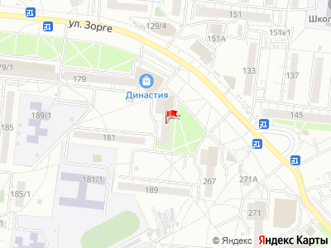
Представитель: Наталья Рахимова
В продаже квартира в практически чистовой отделке!
Сделано очень многое - выровнены стены, сделана разводка электричества именно там, где будет удобно, есть выводы для подвесного потолка. Снесена стена между кухней и одной комнатой, в результате чего получилась кухня-гостиная с двумя окнами и две спальни.
Все грязные работы практически сделаны, кроме санузлов.
Отличный кирпичный дом с широкими подоконниками.
Красивый зелёный двор. Развитая инфраструктура. Отличная транспортная развязка.
Приходите и сами оцените, какой удобной и красивой станет эта квартира после вашего индивидуального ремонта!
Телефоны: +7 913 380-59-37
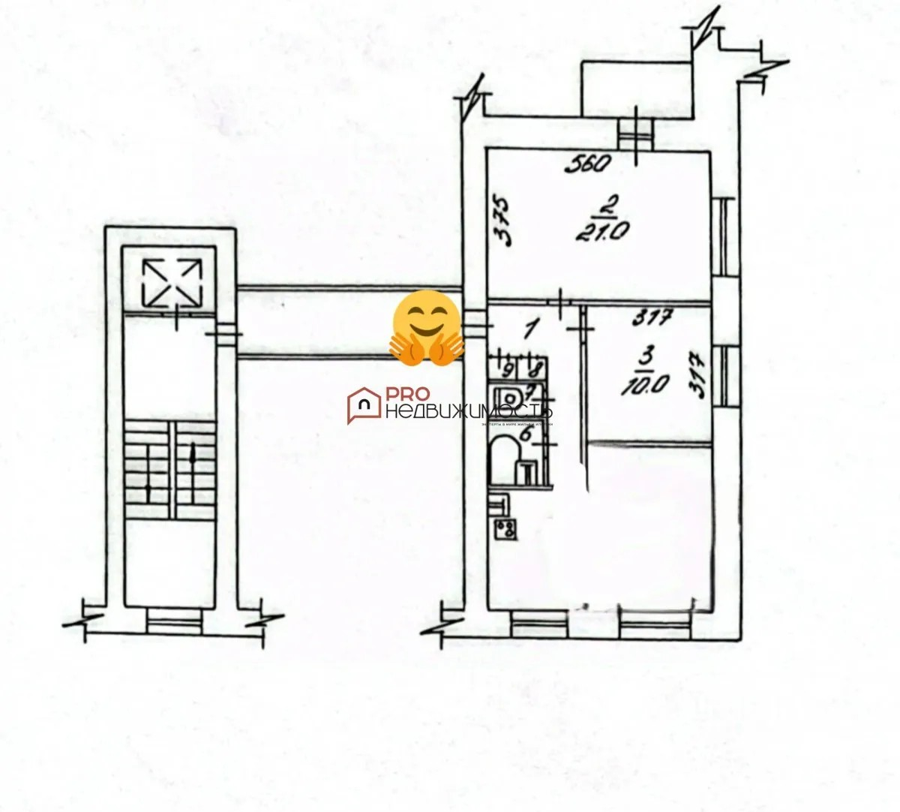 | 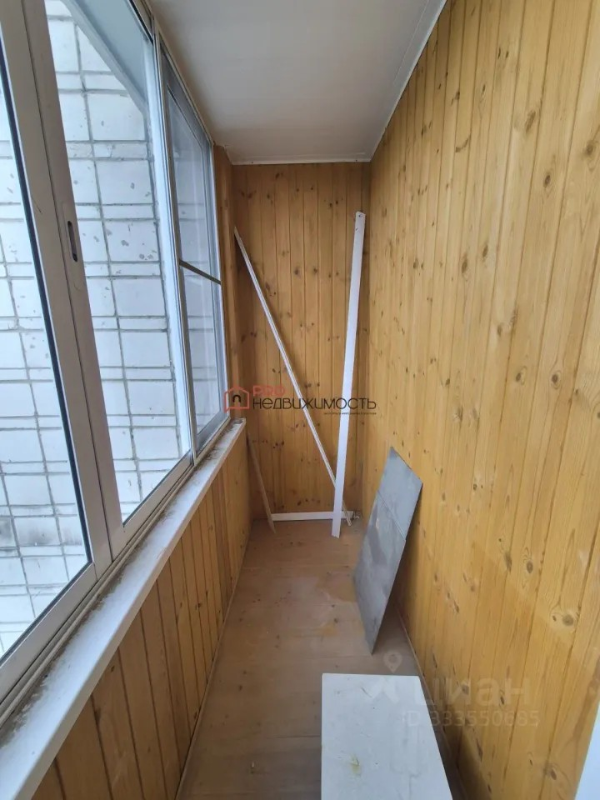
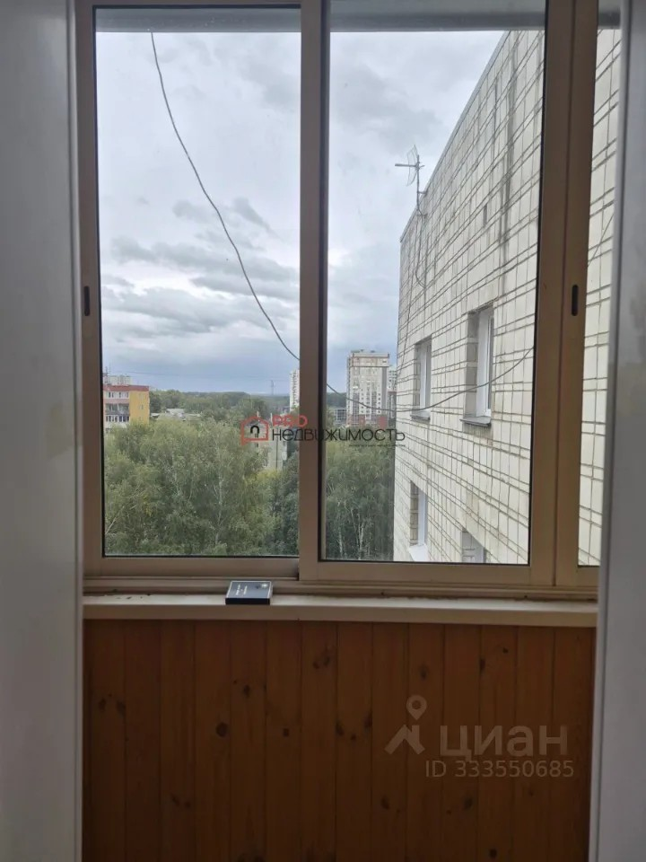 | 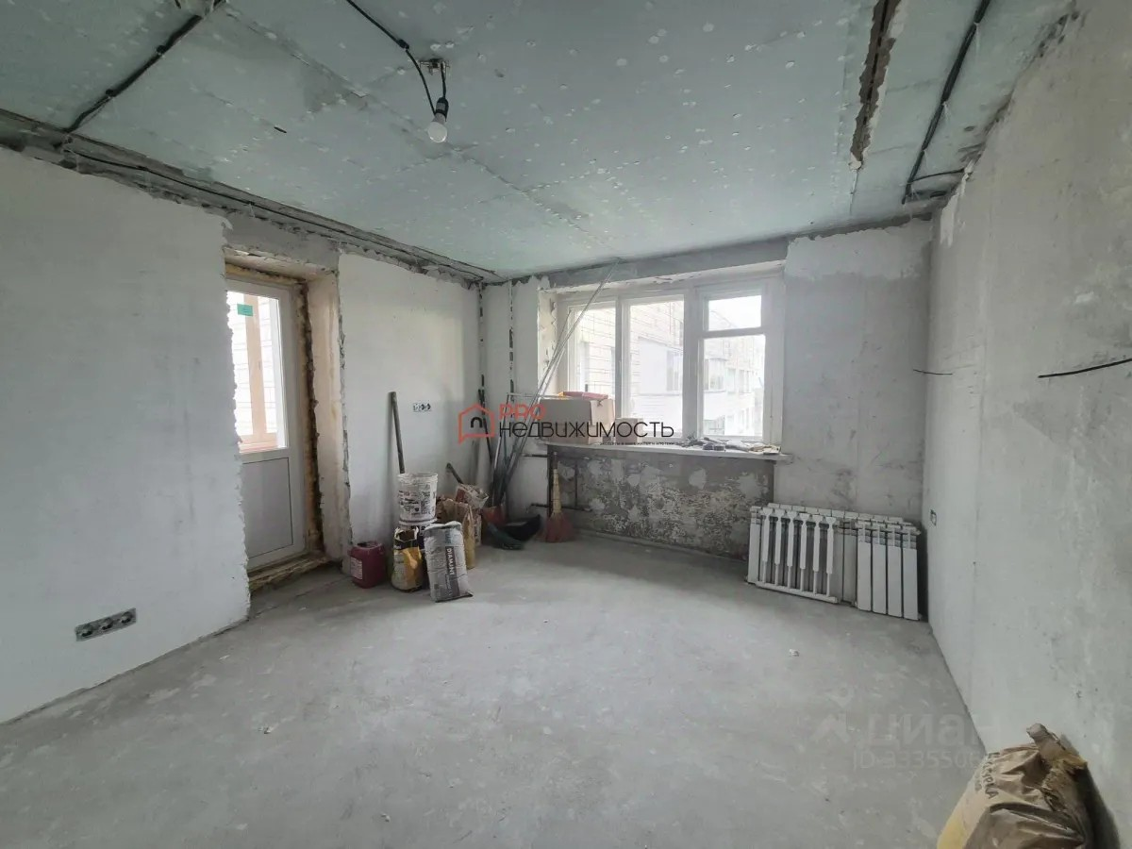
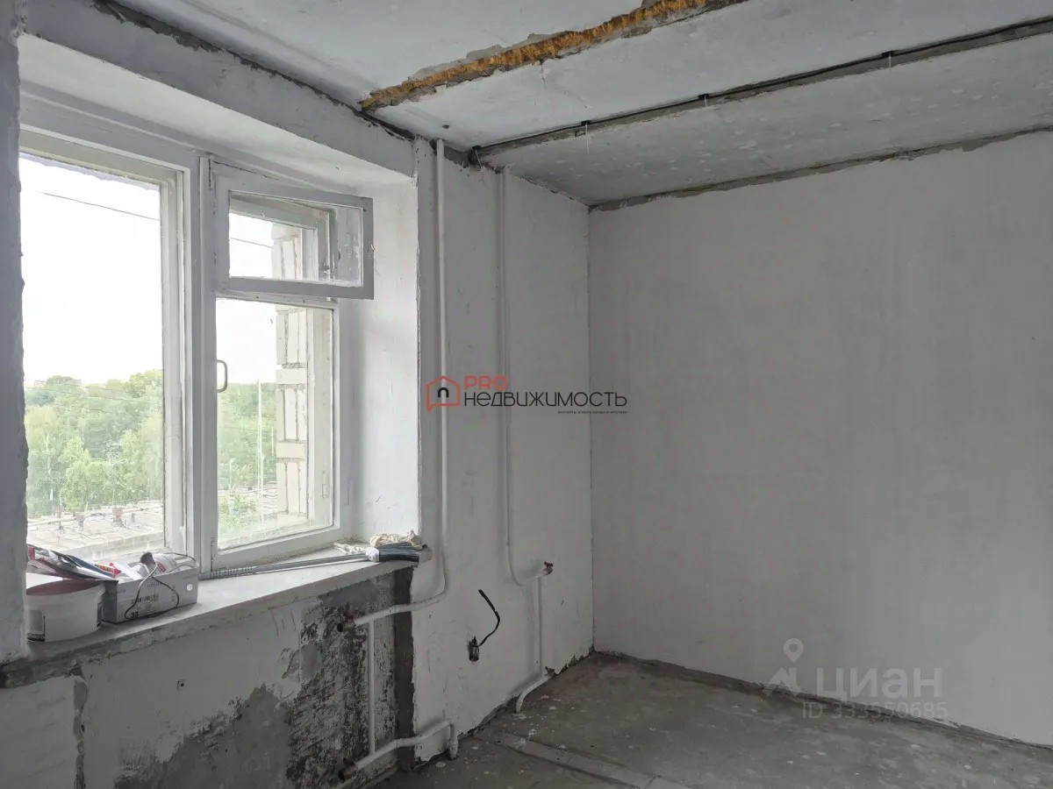 | 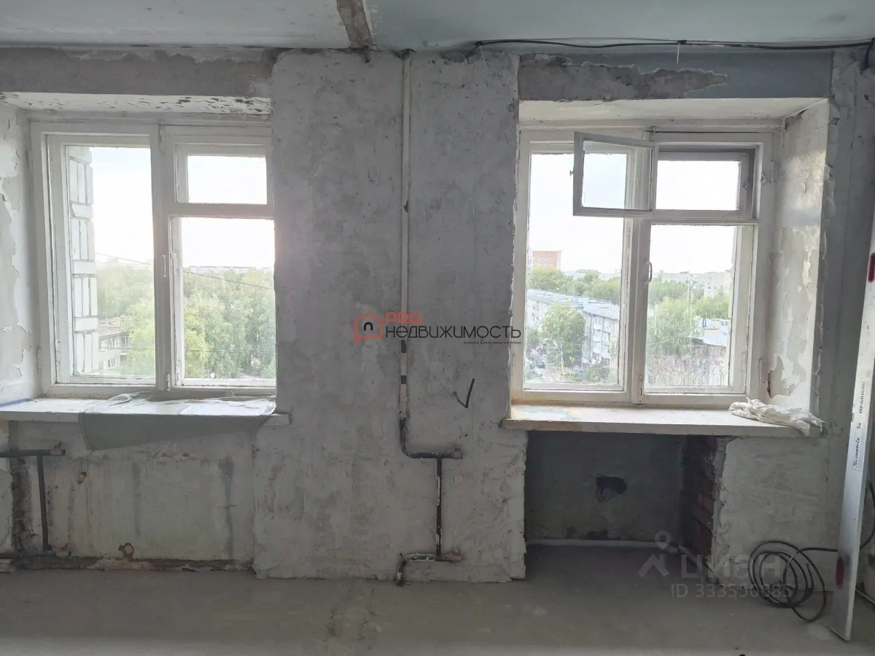
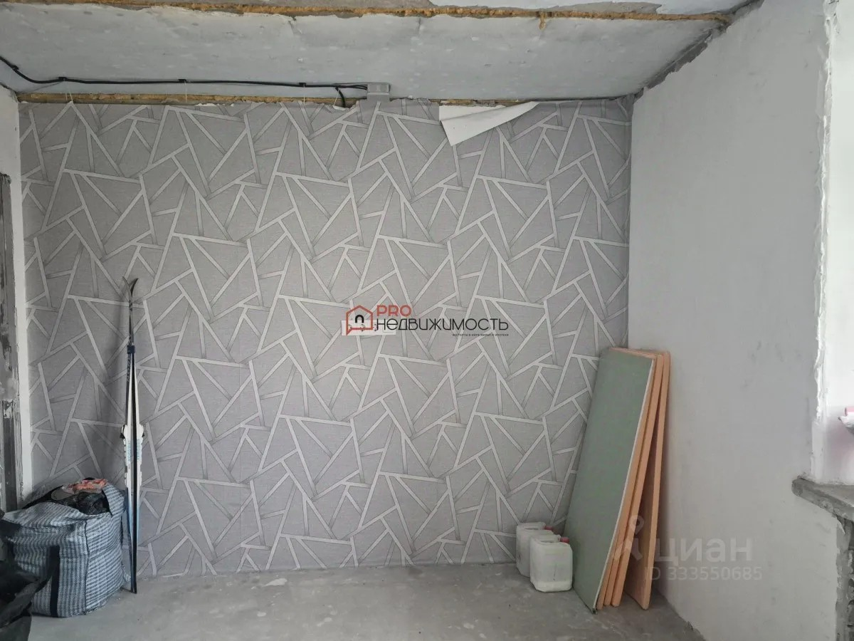 | 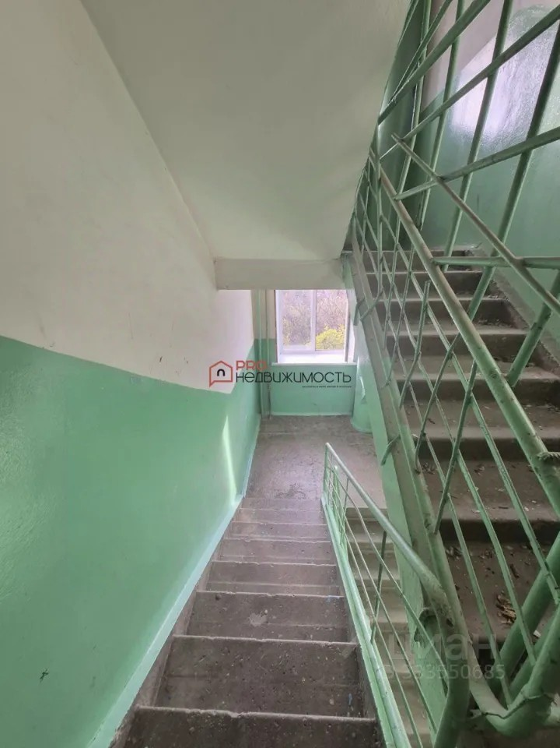
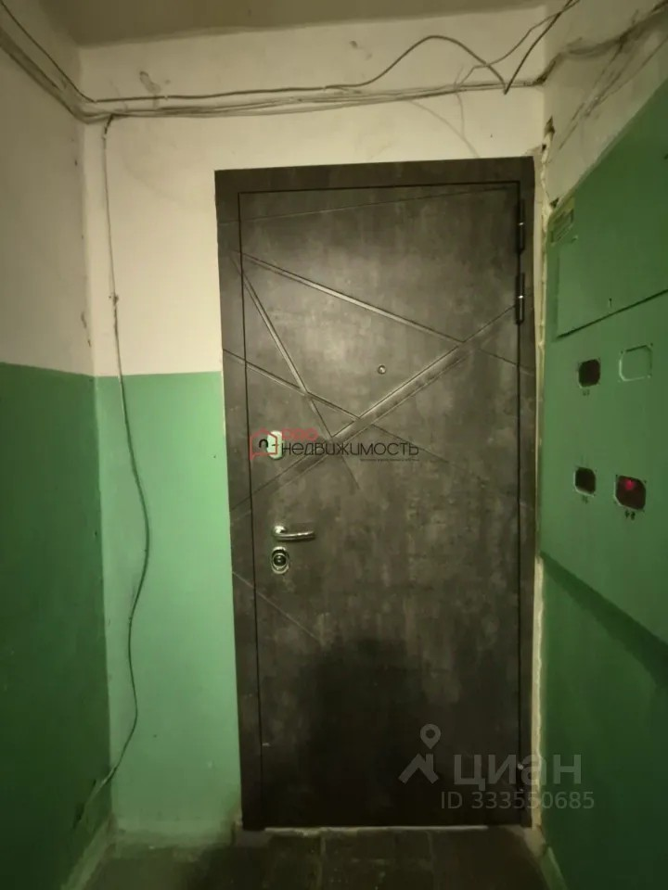 | 